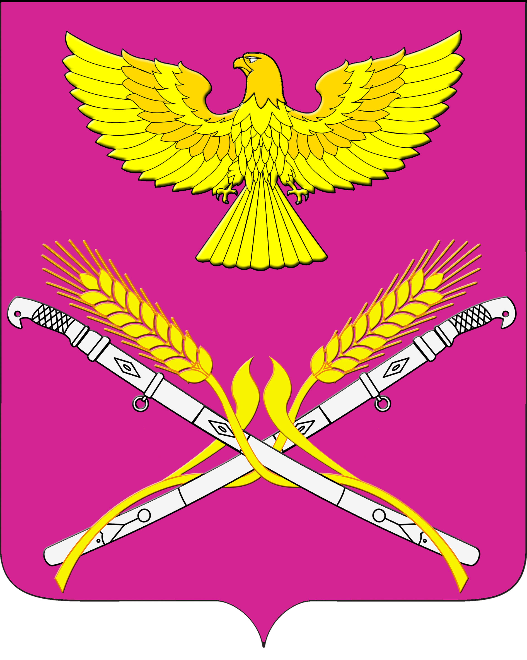

**АДМИНИСТРАЦИЯ НОВОПЕТРОВСКОГО СЕЛЬСКОГО ПОСЕЛЕНИЯ ПАВЛОВСКОГО РАЙОНА**

**РАСПОРЯЖЕНИЕ**

от 30.07.2019г. № 41-р

станица Новопетровская

**О назначении ответственного лица за осуществление мониторинга нормативных правовых актов на их соответствие Федеральному и региональному законодательству**

Во исполнение Федерального законодательства от 17 июля 2009 года № 172-ФЗ «Об антикоррупционной экспертизе нормативных правовых актов и проектов нормативных правовых актов»:

1. Назначить специалиста 1 категории администрации Новопетровского сельского поселения Павловского района Ольгу Ивановну Резник ответственной за проведение мониторинга нормативных правовых актов на их соответствие Федеральному и региональному законодательству.

2. Контроль за исполнением настоящего распоряжения оставляю за собой.

3. Распоряжение вступает в силу со дня его подписания.

Глава Новопетровского сельского

поселения Павловского района Е.А.Бессонов